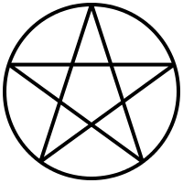
LUX
 | 0 |  |  |  | 9
 | 1 |  |  |  | 8
 | 2 |  |  |  | 7
 | 3 |  |  |  | 6
 | 4 |  |  |  | 5
 | 5 |  |  |  | 4
 | 6 |  |  |  | 3
 | 7 |  |  |  | 2
 | 8 |  |  |  | 1
 | 9 |  |  |  | 0
 |  | TENEBRIS
0 |  |  |  | 9
1 |  |  |  | 8
2 |  |  |  | 7
3 |  |  |  | 6
4 |  |  |  | 5
5 |  |  |  | 4
6 |  |  |  | 3
7 |  |  |  | 2
8 |  |  |  | 1
9 |  |  |  | 0

 | LUX
0 |  | 9
1 |  | 8
2 |  | 7
3 |  | 6
4 |  | 5
5 |  | 4
6 |  | 3
7 |  | 2
8 |  | 1
9 |  | 0
 | TENEBRIS
0 |  | 9
1 |  | 8
2 |  | 7
3 |  | 6
4 |  | 5
5 |  | 4
6 |  | 3
7 |  | 2
8 |  | 1
9 |  | 0

